**Задание I.5.1.** **Рассмотри картинку с изображением****кузнечика. Назови насекомое.**

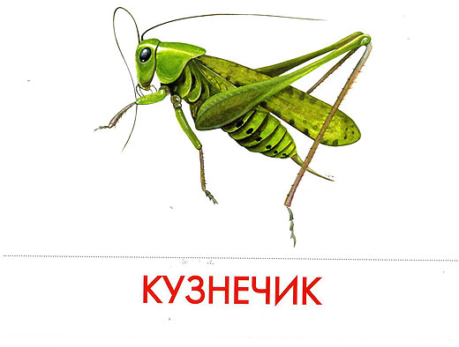

**кузнечик**

**Баран**

**Баран**